Aménagement de la cour du collège Jacques-Brel
Grâce à l’adhésion des parents d’élèves, le F.S.E (Foyer Socio-Educatif) a pu réaliser un projet pour améliorer le confort des collégiens.
Avec un budget de 1 500 €, le choix a été fait suite à un sondage auprès des élèves (sur l’année 2016-2017). Il y a eu de nombreuses propositions mais les bancs ont obtenu la majorité des voix. Un choix qu’approuve Mr Dumond le principal adjoint : « C’est un choix mixte, qui plaît donc à tout le monde ».
Le mercredi 11 octobre les ateliers de la Mabilais sont venus installer 4 bancs en bois. « Après avoir prospecté, nous avons choisi de faire travailler l’atelier de la Mabilais, voisin du collège. En plus d'être un acte solidaire, les bancs sont vraiment de qualité » explique Mr Leroy, enseignant et trésorier du F.S.E.
En effet, la Mabilais est un E.S.A.T : Etablissement de Service et d’Aide pour le Travail. « Les bancs sont faits sur mesure et à la demande du client. » déclare Serge, le chef de l’équipe d’installation.
« Ce n’est qu’un début, explique Mr Dumond, pour la transformation de la cour du collège nous souhaiterions la sollicitation des élèves lors d’un conseil de vie collégienne, ainsi ils pourront exprimer leurs envies. »
Mme Boucan, représentante de l’association des parents d’élèves était également présente lors de cette journée.
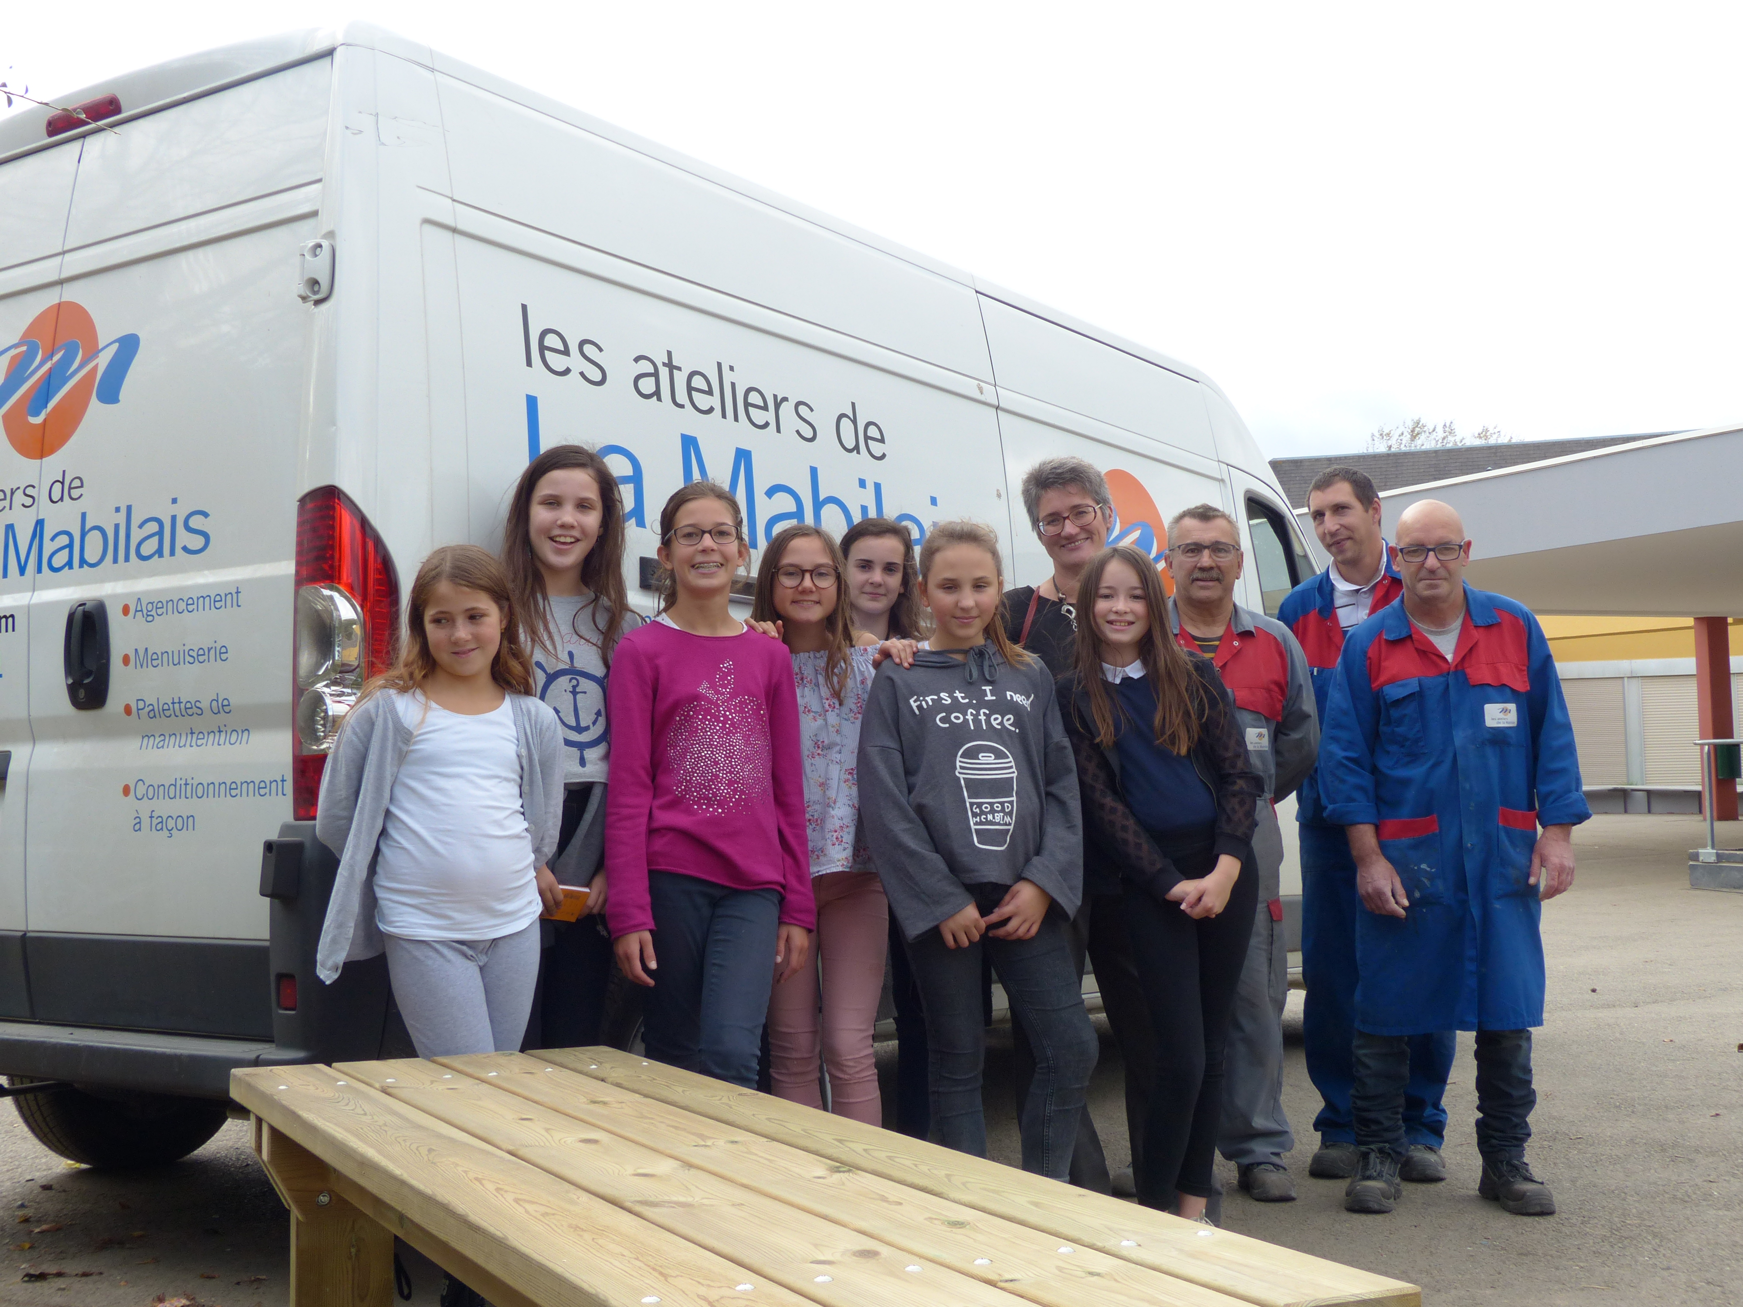
Reportage (dans l’ordre sur la photo):
Anaïs, Elise, Agathe, Clémentine, Cléo, Anne-Solange et Sarah

